Quelques pistes pédagogiques pour… |  | Mieux connaître les éditeurs, les auteurs et les illustrateurs | Une journée autour de la lecture organisée par les éditions Ecole des Loisirs et Bayard- Milan
Public : TOUS | Interview de Bernard Friot par Maurice Lomré |  |  | La lecture, un jeu d’enfants…

Le samedi 18 janvier 2020, les éditions Bayard-Milan et l’école des loisirs ont organisé une journée des enseignants autour de la thématique « La lecture, un jeu d’enfants… ».
À cette occasion, Bernard Friot a été interviewé par Maurice Lomré lors d’une conférence introductive. Nous vous présentons ci-dessous les grandes lignes de cette intervention.

Qui est donc Bernard Friot ?
Bernard Friot est un auteur français principalement bien connu pour ses « histoires pressées » et ses « histoires minute », petites nouvelles rafraîchissantes et impertinentes rédigées à l’intention des enfants dès 9-10 ans.
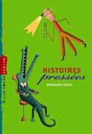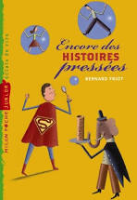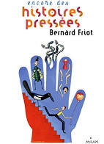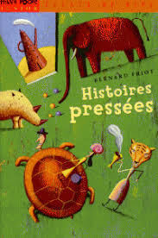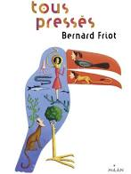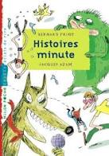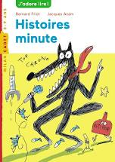
Son expérience d’enseignant en collège, lycée et école de formation d’enseignants lui permet d’être au plus proche de l’intérêt des jeunes lecteurs. Il intervient ainsi auprès d’enseignants et dans des classes, lors d’ateliers d’écriture, en France, en Italie ou encore en Allemagne.
N’hésitez pas à découvrir sa fabrique à histoires, un outil suscitant l’imagination et la création de récits :
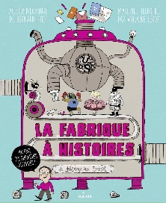
La fabrique à histoires De 8 ans à 10 ans
« Il y a toujours un enfant pour demander : comment fait-on pour inventer une histoire ? Il mérite une réponse honnête ». Inspiré par cette phrase de Gianni Rodari, Bernard Friot invente un livre-coffret ingénieux et ludique, une véritable boîte à outils pour exercer son imagination, inventer des histoires et se lancer en écriture.
https://www.bayardmilan.be/fr/la-fabrique-a-histoires

Échanges entre Bernard Friot et Maurice Lomré.
1. M.L. Est-ce vraiment si facile d’apprendre à lire ?
B.F. Que de choses sous le même mot !
-Lire, c’est une technique : déchiffrer. C’est très complexe pour beaucoup d’enfants. En fait, le cerveau humain n’était pas programmé pour lire. Lire modifie ainsi nos connexions neuronales.
-Lire, c’est aussi adopter les stratégies les plus efficientes en fonction du genre d’écrit. Il faut donc encourager la diversité des lectures.
À l’école, il convient encore de lutter contre les représentations négatives par rapport à la lecture. Si un enfant dit « Je ne lis pas car je ne lis que des BD », il s’agira de le rassurer car il lit bien !
Évitons surtout les discours culpabilisants par rapport à la lecture car ceux-ci ne feront qu’éloigner les enfants des livres !
-Lire est surtout une pratique culturelle à encourager. Que d’attitudes à apprendre par le biais de la relation avec l’adulte ! : -choisir un livre ;
-fréquenter des lieux de lecture ;
-échanger avec d’autres lecteurs ;
-se créer une bibliothèque mentale de référence,…
Attention aux « 15 minutes de lecture » quotidiennes : il ne s’agit pas d’imposer la lecture mais bien de s’adapter à l’enfant en favorisant son engagement dans un livre qui lui plaît.

2. M.L. Quels conseils donnez-vous aux enseignants ?
B.F. Il est essentiel de faire de la lecture une pratique quotidienne : les enfants doivent la vivre de la manière la plus naturelle possible.
Voici deux exemples intéressants :
-Dans une école, deux enfants par classe sont responsables d’aller chercher quotidiennement des livres pour leur classe dans la bibliothèque scolaire. À tour de rôle, ils apprennent ainsi à choisir dans le fond de la bibliothèque et à s’y repérer. De même, ils apprennent à tenir compte des goûts de leurs pairs pour ramener des livres rencontrant l’intérêt du groupe classe. De plus, ces lectures quotidiennes sont sources d’échanges entre enfants. Ce libre choix vise la lecture autonome.
-Dans une autre école, un coin lecture a été installé sous le préau de la cour de récréation. Il s’agit d’un projet global de l’école permettant des rencontres multiples avec les livres.
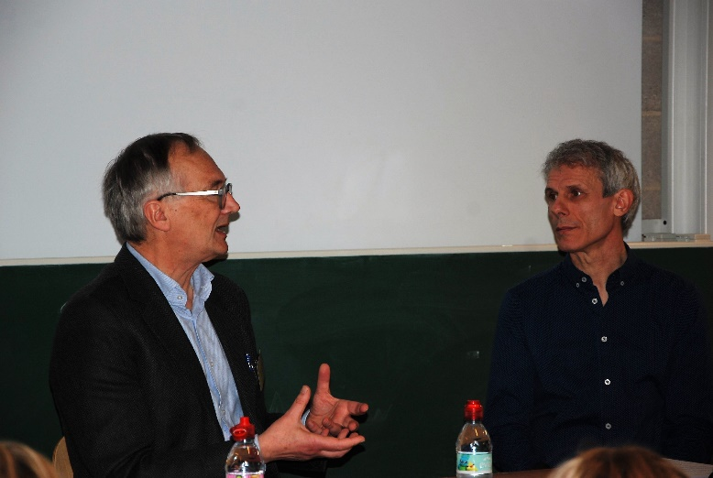
3. M.L. Quels souvenirs gardez-vous de votre enfance et de la lecture ?
B.F. J’ai appris à lire à l’école maternelle. Pour moi, lire rime avec bonheur et lecture en cachette, sous mon banc ou dans le lit…
Quelques titres ? Oui ! La Comtesse de Ségur et notamment « L’auberge de l’ange gardien ». Mais les images qui se gravent dans mon imaginaire sont celles d’Adrienne Ségur dans le livre « Contes des pays de neige ». Quel pouvoir avait sur moi ses illustrations ! J’étais en admiration devant la Reine des neiges ! Cette relation affective aux livres est vraiment importante. Quand je pense à mes lectures de l’enfance, j’y associe des sensations, des ressentis,…
Depuis, je collectionne les livres d’Adrienne Ségur. N’hésitez pas à transmettre des références culturelles aux enfants !

4. M.L. Qu’est-ce que la lecture apporte au quotidien ?
B.F. Bernard Lahire a démontré que la culture est une extension de soi. Certains enfants ont des occasions d’élargir leur champ d’expériences culturelles en famille mais d’autres pas…
Le rôle de l’école est donc fondamental à ce niveau : faire vivre des expériences positives à partir de la lecture. J’appelle cela des « moments de vie de lecture ». C’est d’autant plus important pour les enfants les plus fragilisés au niveau culturel.
Le texte n’est qu’une des composantes de la lecture. G. Rodari a dit que soit la lecture est un moment de vie, soit il n’est rien du tout !
Les livres doivent être liés à des expériences, à des relations, à des souvenirs, … Faites parler les enfants sur leur choix de livres ! Écoutons les lecteurs car derrière un livre, il peut y avoir toute une histoire personnelle ou familiale… Cette relation affective se doit d’être préservée.
Quelques exemples :
-un garçon a apporté en classe un album de Martine qui lui avait été transmis par son père. Celui-ci le tenait de sa maman, décédée, qui s’appelait Martine. Ce livre était donc un lien familial, une transmission intergénérationnelle ;
-un autre enfant tenait à un livre qui pouvait sembler bien dérisoire. Il s’agissait de « Piou Piou le poussin » aux éditions Hemma. Mais pour cet enfant, le livre était important car il appartenait à sa maman quand elle était petite ;
-un troisième enfant voulait partager le livre qui lui avait été offert par son grand-père maintenant décédé, …
Ne rejetons pas un livre apporté par un enfant car nous ne connaissons pas ce qui est à l’origine de son choix. Si l’enfant se sent jugé, cela pourrait être dommageable affectivement…
Lire est toujours une rencontre entre un lecteur et un livre… qu’importe le livre !

5. M.L. Comment un auteur peut-il capter l’imaginaire d’un enfant d’aujourd’hui ?
B.F. Les enfants d’aujourd’hui ne sont finalement pas si différents de ceux d’hier…
J’ai été enseignant avant d’être formateur d’enseignants dans le secondaire. J’ai pratiqué la dictée à l’adulte, même avec des élèves du secondaire, pour éviter la complexité d’associer le geste et les idées.
La lecture donne une série de structures narratives qui vont permettre d’écrire. Dans l’écriture, tout est possible au point de vue de l’imaginaire et du fantastique.
Faites écrire les enfants car, dans l’écriture, on met souvent une partie de soi tout en jouant à être quelqu’un d’autre. C’est magique !
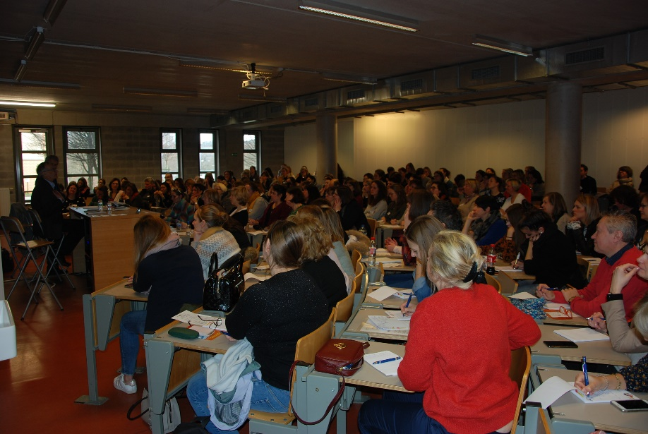
Un auteur doit connaître les enfants, les écouter pour leur laisser une voix. Et surtout, faisons confiance à l’intelligence des enfants pour la compréhension en envisageant plusieurs portes d’entrée dans un texte.
Certains auteurs m’ont marqué :
-Gianni Rodari qui arrive à rendre ses textes universels tout en étant très proche de chacun des enfants. « La tarte volante » est ainsi un magnifique ouvrage ;
-Christine Nöstlinger de qui j’ai traduit « Lolipop » pour l’école des loisirs. Chacun de ses romans est une belle découverte.

6. M.L. Revenons aux « histoires pressées ». Quels sont les ingrédients pour faire un best-seller ?
B.F. Tout d’abord, rectifions… « Les histoires pressées » n’ont pas été des « best-seller » mais plutôt des « long-seller ».
Mon principal ingrédient ? La gomme !
Je pars d’un texte dense pour arriver à le réduire. Le travail est captivant !
Aujourd’hui, malgré l’énorme offre éditoriale, il me semble que tous les publics ne sont pas touchés :
-peu d’histoires se passent dans le monde rural et présentent des ouvriers, par exemple ;
-il y a peu de romans courts répondant aux capacités de lecture et aux intérêts des lecteurs les plus fragiles, …
Une réflexion est fondamentale : comment aider le lecteur à entrer dans le texte ?

7. M.L. Quelle importance accordez-vous aux sonorités, aux rythmes ?
B.F. C’est vraiment important ! Les sonorités et les rythmes font partie du langage. Il y a les mots mais pas que !
Les enfants entendent d’abord les textes avant de les lire : beaucoup de choses se disent par le rythme ! On lit avec les oreilles !
8. M.L. Pourriez-vous vire sans lire et sans écrire ?
B.F. Sans écrire, oui ! Je pense d’ailleurs bien m’arrêter un jour… Mais sans lire, non ! D’ailleurs, personne ne peut vivre sans lire. On lit toujours quelque chose, quelque part…

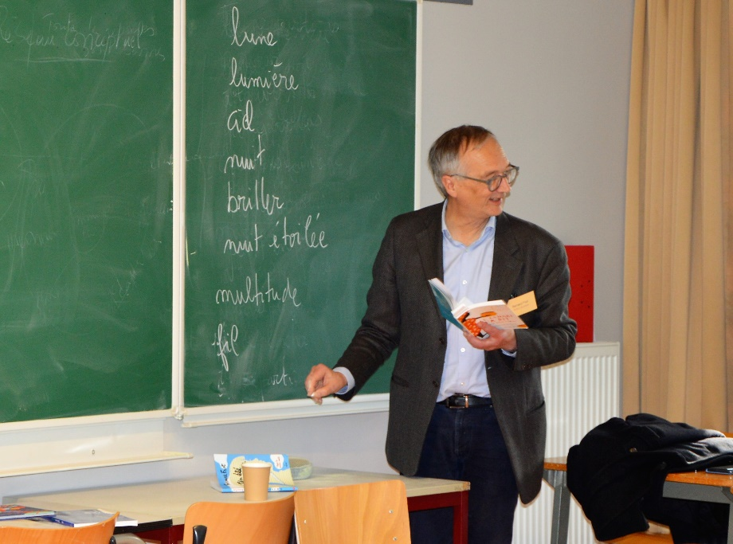
Voir aussi :
-Le site de l’auteur : https://www.bernardfriot-fabriqueahistoires.com/

- Faire lire les « histoires pressées » de Bernard Friot : quels dispositifs de lecture proposer ?
https://www.reseau-canope.fr/atelier-hauts-de-seine/litterature-jeunesse/wp-content/uploads/2017/08/Prop-didact_nouvelles-Bernard-Friot_-S.Bornaz.pdf

